**信息隐藏第一次实验**

**1410658 杨旭东**

1. **常用语音处理算法简介**
2. 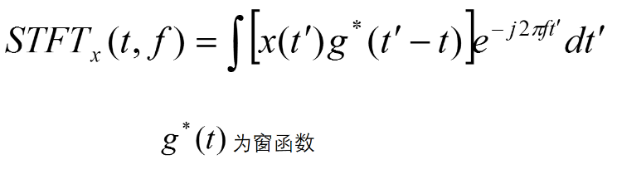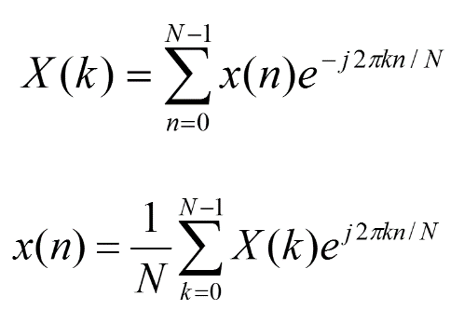傅立叶变换与短时傅立叶变换
3. 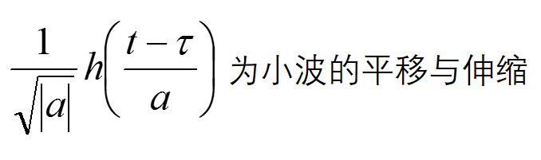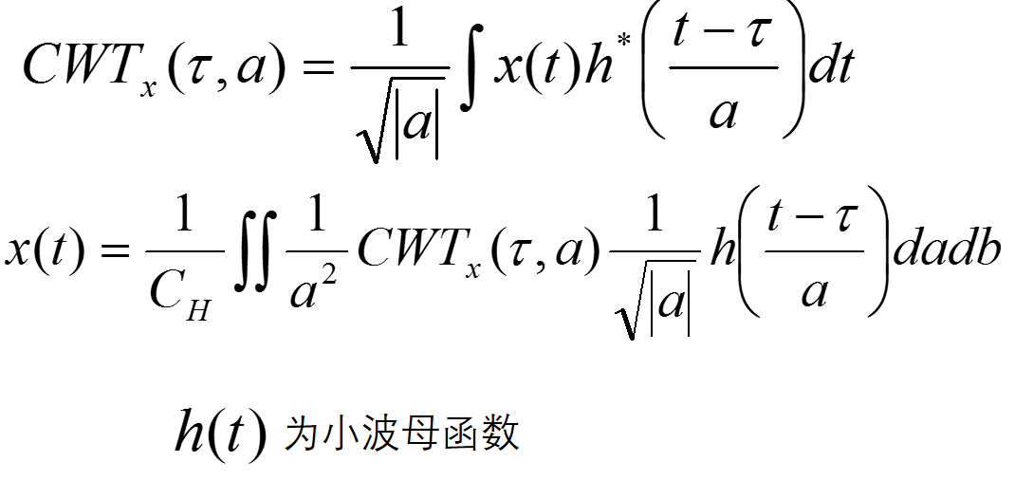小波变换
4. 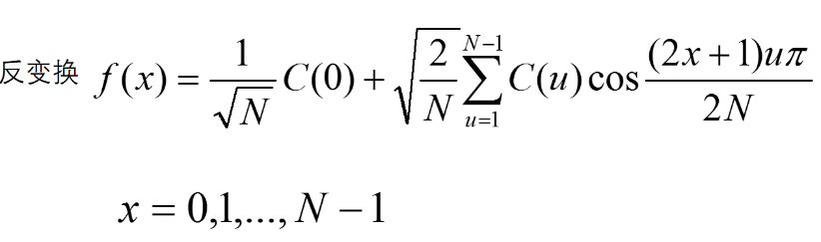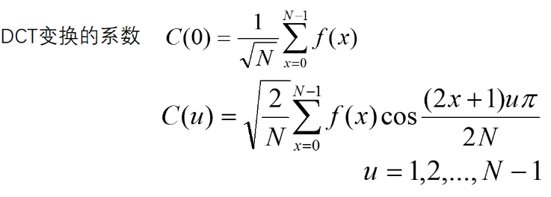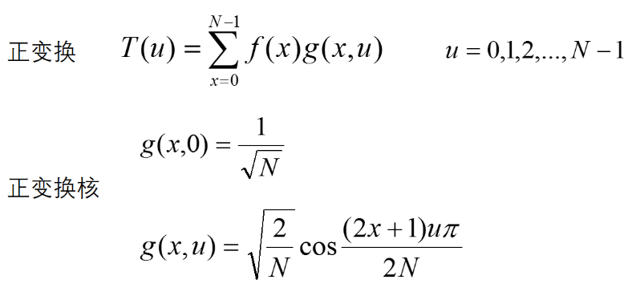离散余弦变换
5. **代码实现与解释**

三种变换均使用MATLAB实现。

1. 快速离散傅里叶变换

利用fft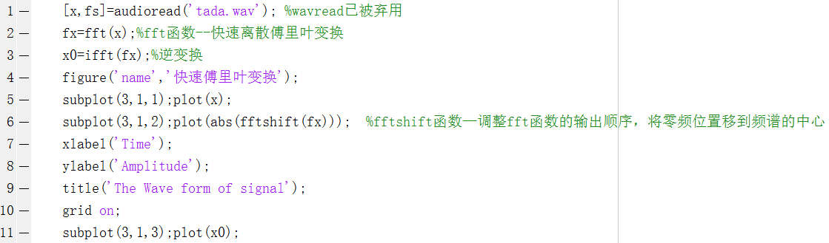()函数进行快速傅里叶变换，ifft()函数进行逆变换。

1. 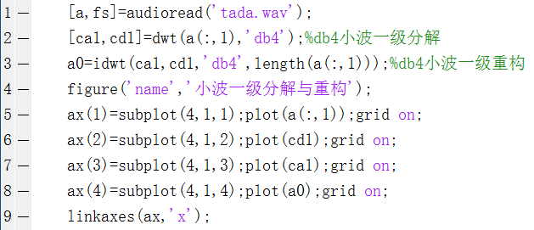db4小波一级分解与重构

利用dwt()函数经‘db4’小波进行分解，之后利用idwt()函数重构。

1. db4小波三级分解与重构

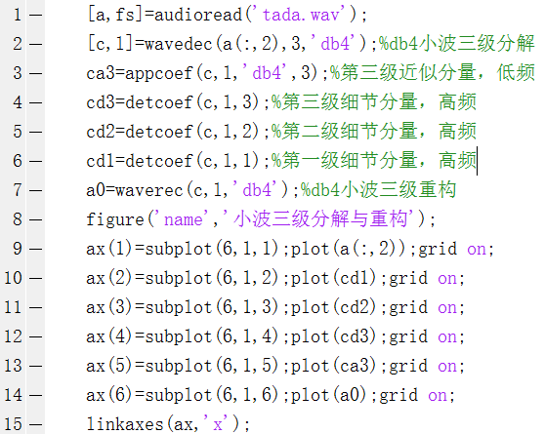利用wavedec()函数经‘db4’小波进行分解，之后利用waverec()函数重构。

1. 离散余弦变换

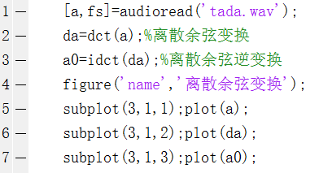利用dct()函数经‘db4’小波进行分解，之后利用idct()函数重构。

1. **实验结果**
2. 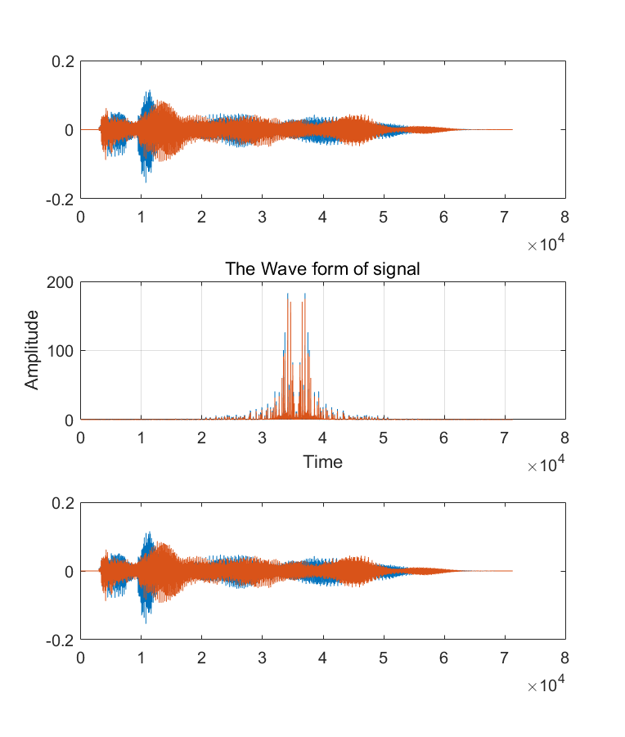快速离散傅里叶变换

图一为双声道原音频。

图二为快速傅里叶变换得到的音频。

图三为还原的双声道音频。

1. db4小波一级分解与重构

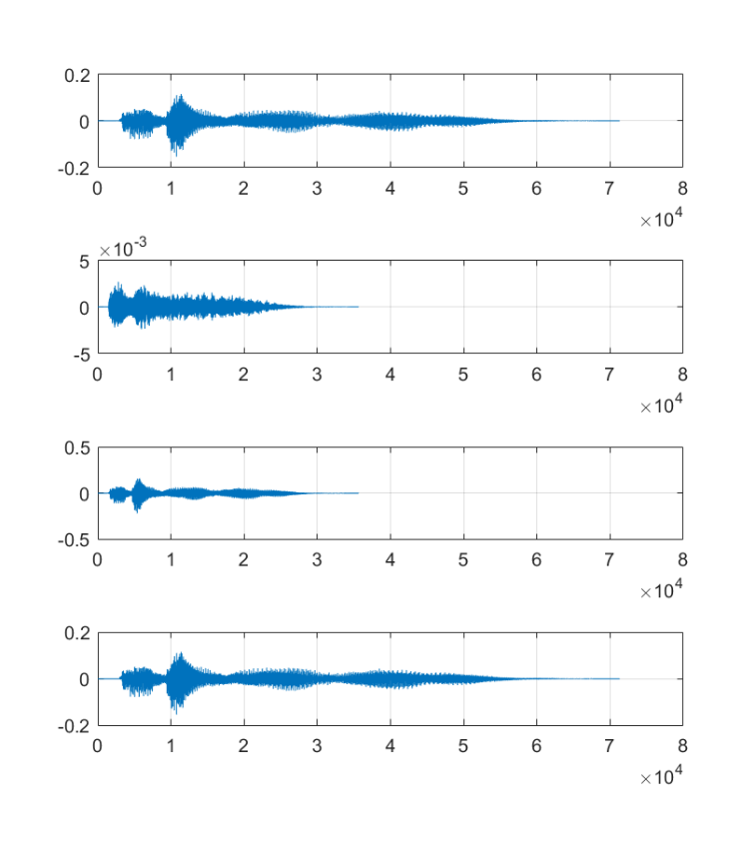取其中一个声道的音频做小波一级变换。

图一为单声道原音频。

图二为一级小波分解的细节分量，也就是高频部分。数据长度较原数据缩短一半。

图三为一级小波分解的近似分量，也就是低频部分。数据长度较原数据缩短一半。

图四为还原的单声道音频。

1. db4小波三级分解与重构

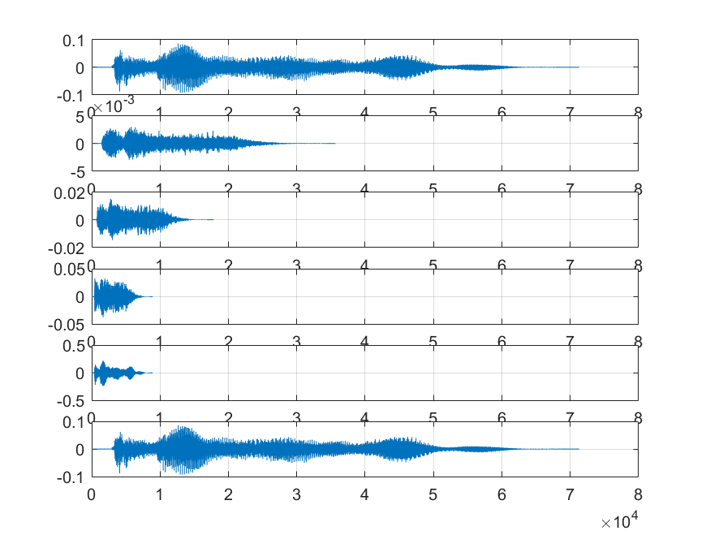取另一个声道的音频做小波三级变换。

图一为单声道原音频。

图二为一级小波分解的细节分量，也就是高频部分。数据长度较原数据缩短一半。

图三为二级小波分解的细节分量，也就是高频部分。数据长度较一级数据缩短一半。

图四为三级小波分解的细节分量，也就是高频部分。数据长度较二级数据缩短一半。

图五为二级小波分解的近似分量，也就是低频部分。数据长度较二级数据缩短一半。

图六为还原的单声道音频。

1. 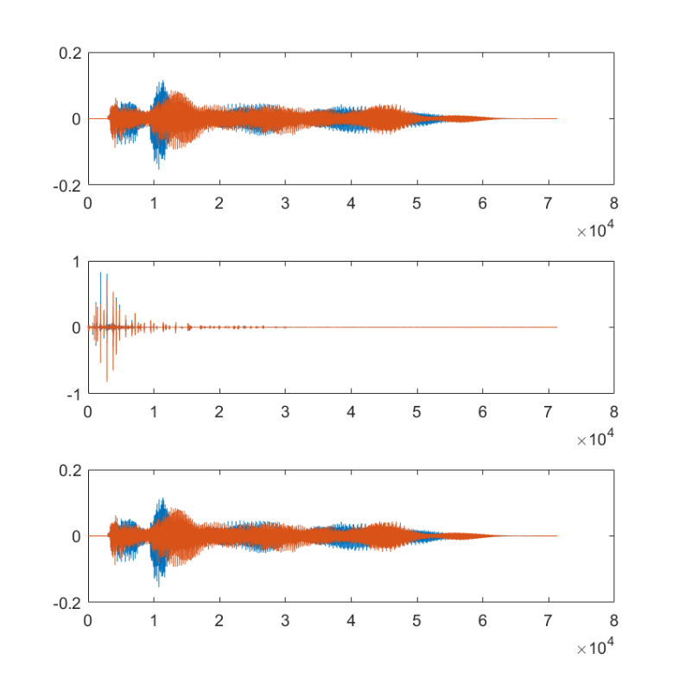离散余弦变换

图一为双声道原音频。

图二为4. 离散余弦变换得到的音频。

图三为还原的双声道音频。